Лауреаты муниципальной литературной премии им.И.Акулова, победители городского конкурса «Серебряное пёрышко», призёры областных олимпиад
2006г – Вихрева Мария
2007г. - Пугачёва Людмила
Наставник: Лопарева Вера Витальевна, уч.1кв.к
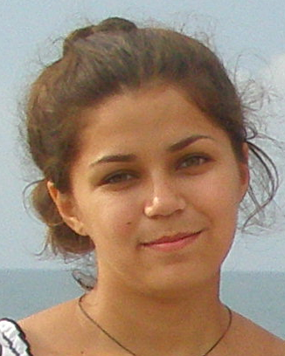

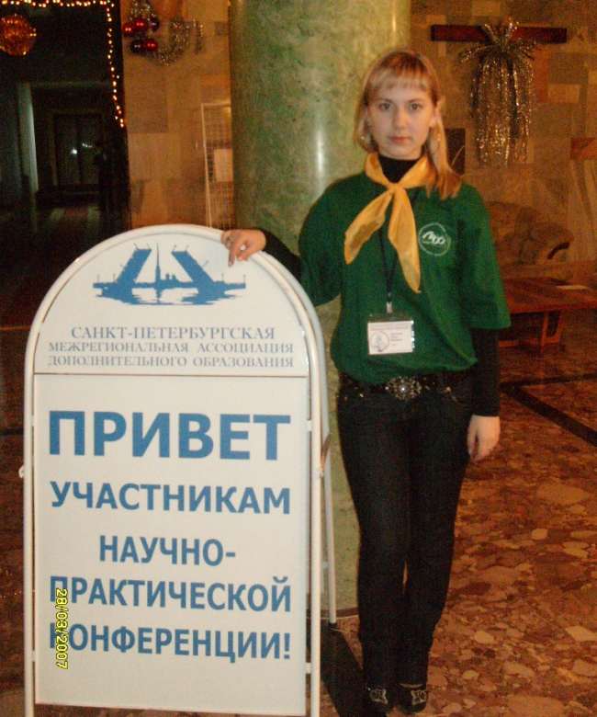
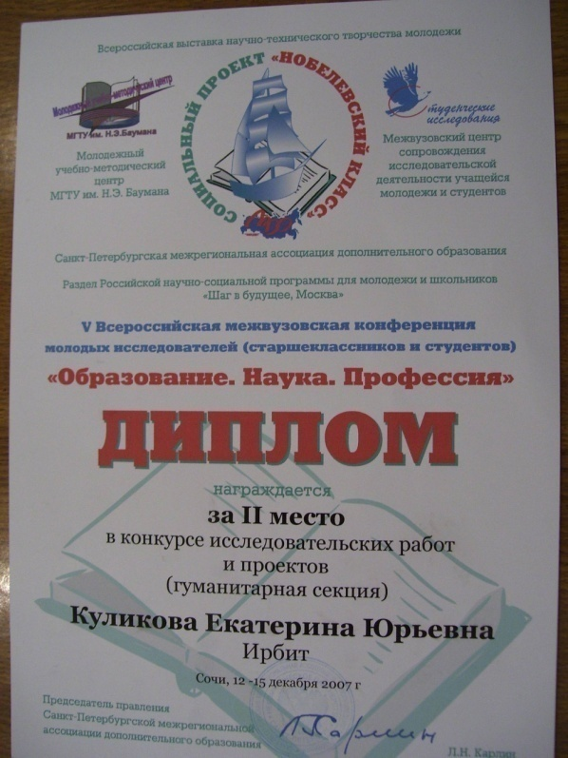
2007 год - 2 место в защите исследовательских проектов краеведческой направленности на 5-ой Всероссийской межвузовской конференции молодых исследователей «Образование. Наука. Профессия» в г. Сочи.
Ученицы 11 класса Куликова Екатерина и Липатова Юлия
Наставник: Маненкова Наталья Юрьевна, уч. 1 кв.к
2008 год – 1 место в защите исследовательских проектов краеведческой направленности на 5-ой Всероссийской межвузовской конференции молодых исследователей «Образование. Наука. Профессия» в г Сочи.
Ученицы 11 класса: Попова Полина, Азеваа Елена, Пугачёва Людмила.
Наставник: Сивкова Любовь Григорьевна, уч. 1кв.к.
